Протокол №3
совещания заместителей директоров по УР
Верхнеуслонского муниципального района
от 22.11.2020 г
Ф.Ф. Ахметова, заместитель начальника по УМР
1. Проведение диагностических работ по образовательным программам основного общего образования для обучающихся 10-х классов в 2020 году.
2. Диагностические исследования ШНР.
3. Всероссийское образовательное мероприятие «Урок цифры» по теме «Нейросети и коммуникации».
4. Актуализация информации на персональных страницах образовательных учреждений в ГИС «Электронное образование Республики Татарстан» edu.tatar.ru.
5. Порядок приема на обучение по образовательным программам начального общего, основного общего и среднего общего образования.
6. Итоговое сочинение выпускников 11 классов.
7. Муниципальный этап всероссийской и республиканской олимпиад школьников.
8. Уровень качества образования выпускников 9, 11 классов.
9. Результаты ВПР в разрезе школ (осень).
10. Итоги 1 четверти в разрезе общеобразовательных учреждений.
11. Статистика по учебной платформе «Открытая школа».
12. Посещение уроков учителей-предметников администрацией общеобразовательных учреждений. 13. Организация работы наставничества за молодыми педагогами.

На повестке совещания были следующие вопросы и слушали Ф.Ф. Ахметову, заместителя начальника по УМР, которая озвучила, что во исполнение подпункта «а» пункта 4 перечня поручений Президента Российской Федерации по итогам совещания «О ситуации в системе образования в условиях распространения новой коронавирусной инфекции» от 10.06.2020 № ПР-955, письма Федеральной службы по надзору в сфере образования и науки от 29.07.2020 №02-70 и с целью организации проверки знаний обучающихся по основным общеобразовательным программам и определения уровня качества знаний, полученных по завершению освоения образовательных программ основного общего образования в общеобразовательных организациях Республики Татарстан в 2020 году «О проведении диагностических работ по образовательным программам основного общего образования для обучающихся 10 классов общеобразовательных организаций Республики Татарстан в 2020 году». Сроки проведения диагностических работ
для обучающихся 10-х классов27 ноября (пятница) – по русскому языку, 3 декабря (четверг) – по математике. Диагностические работы по учебным предметам по выбору проводятся во 2 полугодии 2020-2021 учебного года. Сказала о необходимости провести разъяснительную работу с родителями (законными представителями) обучающихся по порядку проведения и использованию результатов диагностических тестирований обучающихся; обеспечить 100% охват участия в диагностических работах обучающихся 10 классов, а также объективность проведения диагностических работ обучающихся 10 классов, использовать результаты диагностических работ при реализации мероприятий по повышению качества образования в общеобразовательном учреждении, обеспечить соблюдение мер по профилактике распространения новой коронавирусной инфекции (COVID 19) при организации и проведении диагностических работ.
Образовательным организациям следует осуществлять формирование, внесение сведений в рамках проведения диагностических работ в РИС и информационный обмен:
- издают распорядительные акты по организации и проведению диагностических работ
- проводят инструктажи специалистов, привлекаемых к проведению диагностических работ, ознакомление с настоящим Порядком
- информируют участников диагностических работ и их родителей (законный представителей) о целях проведения диагностических работ, о местах, сроках и порядке проведения диагностических работ, о сроках и месте ознакомления с результатами диагностических работ, а также о результатах диагностических работ, полученных участниками путем размещения информации на официальном сайте ОО, в социальных сетях, публикации в средствах массовой информации, бесед и т.д.
- создают необходимые условия соблюдение мер по профилактике распространения новой коронавирусной инфекции (COVID 19) при организации и проведении диагностического тестирования
- обеспечивают соблюдение Порядка и сроков проведения диагностических работ, установленных МОиН РТ
- осуществляют материально-техническое обеспечение при проведении диагностических работ по учебным предметам «Русский язык», «Физика», «Химия», Информатика и ИКТ
- определяют учебные кабинеты проведения диагностических работ, в которых участники проходят процедуру диагностических работ (далее – аудитории проведения)
- соблюдают информационную безопасность при хранении, использовании и передаче КИМ диагностических работ в ОО
- организуют проведение диагностических работ лицами, задействованными в проведении диагностических работ
- осуществляют передачу выполненных участниками диагностических работ в МКУ «Отдел образования»
- Прием и рассмотрение апелляций, перепроверки по результатам диагностических работ не предусмотрены
- Не рекомендуется привлекать в качестве организатора в аудитории проведения диагностических работ учителя, преподающего предмет, по которому проводится диагностическая работа
Для проведения практической (лабораторной) части диагностических работ привлекаются учителя соответствующего предмета в качестве:
по химии – специалиста по проведению инструктажа и обеспечению лабораторных работ, а также эксперта по оцениванию практической части.
по физике – специалиста по проведению инструктажа и обеспечению лабораторных работ
по информатики ИКТ – технического специалиста.
Фарида Минфазыловна также озвучила порядок проведения диагностических работ
Решили:
- Полученную информацию принять к сведению.

По второму вопросу Ахметова Ф.М. говорила о диагностическом исследовании ШНР
Диагностические исследования в форме анкетирования учителей, руководителей и обучающихся 7-8 классов по оценке качества образования в школах с низкими результатами и школах, функционирующих в неблагоприятных социальных условиях по направлениям: качество управления, качество преподавания, качество школьной среды в рамках республиканской системы оценки качества образования на 2020 год.
Даты проведения:
26 ноября 2020 года с 08:00 до 18:00 часов;
27 ноября 2020 года с 08:00 до 18:00 часов - по выбору школы
ГБУ «РЦМКО» обеспечивает разработку и экспертизу контрольно-измерительных материалов, информационно-технологическое и организационное обеспечение проведения диагностических исследований, обработку результатов диагностических исследований.
Решили:
1. Полученную информацию принять к сведению.
По третьему вопросу Ахметова Ф.М. рассказа о проведении всероссийского образовательного мероприятия «Урок цифры» по теме «Нейросети и коммуникации»
Сроки проведения – 23 ноября по 13 декабря 2020 годаЗадачи проекта – развитие у школьников цифровых компетенций и ранняя профориентация. Урок по программированию реализован в виде увлекательных онлайн-игр на сайте: https://урокцифры.рф/. Состоит из: видеолекции, профориентационного теста, онлайн-тренажера
Решили:
1. Полученную информацию принять к сведению.

По четвертому вопросу Ахметова Ф.М. говорила об актуализации информации на персональных страницах образовательных учреждений в ГИС «Электронное образование Республики Татарстан» edu.tatar.ru.
Решили:
1. Полученную информацию принять к сведению.

По пятому вопросу Фарида Минфазыловна напомнила о порядке приема на обучение по образовательным программам начального общего, основного общего и среднего общего образования. Прием осуществлять на основании приказа Министерства просвещения Российской Федерации от 2 сентября 2020 года № 458 утвержден порядок приема детей на обучение по программам начального общего, основного общего и среднего общего образования. Должен издаваться распорядительный акт ОМС не позднее 15 марта . Школа должна разместить в течение 10 календарных дней с момента его издания на информационном стенде ОУ и официальном сайте ОУ следующую информацию: о количестве мест в первых классах не позднее 10 календарных дней с момента издания распорядительного акта, о закреплении образовательных учреждений за конкретными территориями муниципального района (Например: если акт ОМС издан 15.03.2021, то информация должна быть размещена до 25.03.2021),о наличии свободных мест в первых классах для приема детей, не проживающих на закрепленной территории, не позднее 5 июля текущего года
Сроки приема заявлений на обучение в первый класс
Проживающие на закрепленной территории (а также имеющие на внеочередной, первоочередной и преимущественный прием) с 1 апреля по 30 июня
Приказ о приеме в течение 3 рабочих дней после завершения приема заявлений.
(Например: 30.06.2021 (среда) – завершен прием заявлений, приказ о приеме должен быть издан 1-3 июля 2021) НЕ проживающие на закрепленной территории
с 6 июля до момента заполнения свободных мест, но не позднее 5 сентября
Приказ о приеме в течение 5 рабочих дней после приема заявления
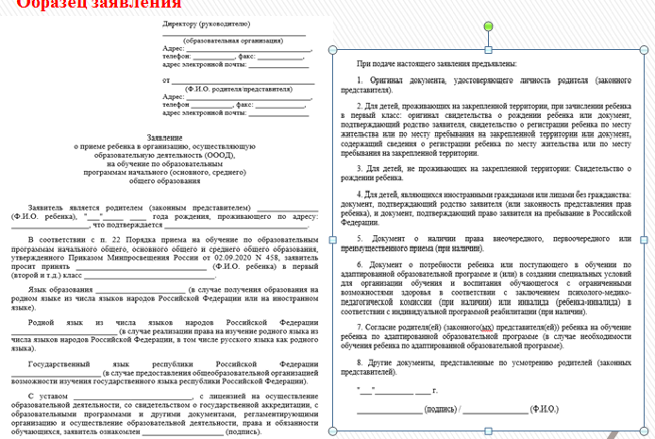

Решили:
1. Полученную информацию принять к сведению.

По шестому вопросу Фарида М напомнила о порядке проведения итогового сочинение выпускников 11 классов. Дата проведения: переносится со 2 декабря на 5 апреля
Место проведения: Общеобразовательное учреждение
Установка: оф-лайн видеонаблюдения
Сдача материалов в МКУ «Отдел образования»: 5 апреля в 2 экземплярах.
Работа муниципальной комиссии: 6 апреля в 9.00 на базе МБОУ «Верхнеуслонская гимназия»
Подготовить всю необходимую документацию (приказ, инструкции, списки выпускников)
24 ноября – единый день написания итогового сочинения (рассылка тем в 8.00)
Решили:
1. Полученную информацию принять к сведению.

По седьмому вопросу Ахметова Ф.М. озвучила о сроках и порядке проведения муниципального этапа всероссийской и республиканской олимпиад школьников 12 ноября - 23 декабря 2020 года
- В соответствии с приказами Министерства образования и науки Российской Федерации от 18.11.2013 № 1252 «Об утверждении Порядка проведения всероссийской олимпиады школьников», Министерства образования и науки Республики Татарстан от 10.08.2020 № под-842/20 «Об утверждении Календарного плана мероприятий Министерства образования и науки Республики Татарстан на 2020-2021 учебный год» Муниципальный этап всероссийской олимпиады школьников 12 ноября по 15 декабря 2020 года по математике, физике, химии, биологии, экологии, астрономии, информатике, географии, экономике, обществознанию, технологии, истории, иностранным (английскому, немецкому) языкам, праву, русскому языку, литературе, основам безопасности жизнедеятельности, физической культуре, искусству (МХК) согласно графика.
Муниципальный этап республиканской олимпиады школьников 12 ноября и 14 - 23 декабря 2020 года по родному (татарский) языку и родной (татарская) литературе для обучающихся-татар школ с русским языком обучения, татарскому языку для русскоязычных учащихся школ с русским языком обучения, геологии, истории Татарстана и татарского народа согласно графика.
Решили:
1. Полученную информацию принять к сведению.

По восьмому вопросу Ахметова Ф.М. показала уровень качества образования выпускников 9, 11 классов.
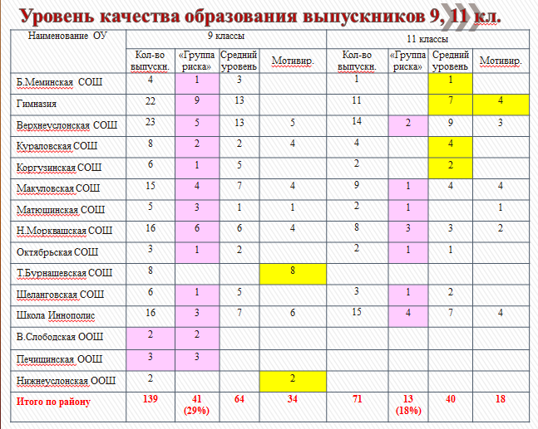

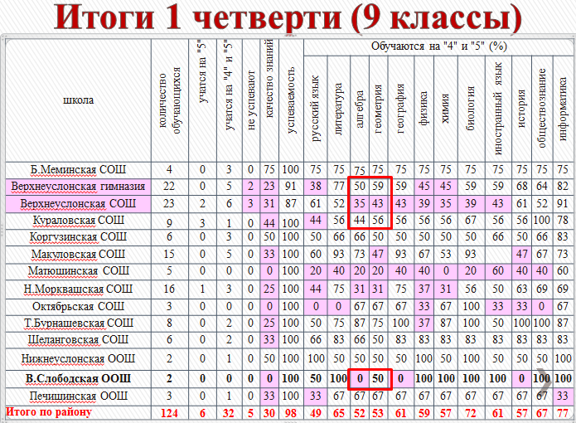

Динамика качества знаний выпускников 9 кл. по русскому языку за 2020г. и 1 четверть 2020-21 уч.года

Динамика качества знаний выпускников 9 кл. по математике за 2020г. и 1 четверть 2020-21 уч.года

Решили:
- Полученную информацию принять к сведению.

По девятому вопросу Фарида М подвела итог по результатам ВПР в разрезе школ (осень).

Наименование ОУ | Математика |  |  |  | Русский язык
Наименование ОУ | Кол-во | Понизили | Подтвердили | Повысили | Кол-во | Понизили | Подтвердили | Повысили
Б. Меминская СОШ | 3 | 2 | 1 |  | 3 | 1 | 2
Гимназия | 16 | 15 | 1 |  | 16 | 13 | 3
Верхнеуслонская СОШ | 23 | 10 | 13 |  | 23 | 9 | 13 | 1
Кураловская СОШ | 7 | 5 | 2 |  | 8 | 3 | 4 | 1
Коргузинская СОШ |  |  |  |  | 6 |  | 6
Макуловская СОШ | 13 | 10 | 3 |  | 13 | 5 | 7 | 1
Матюшинская СОШ | 4 | 2 | 2 |  | 3 | 1 | 2
Н. Морквашская СОШ | 14 | 3 | 7 | 4 | 14 |  | 14
Октябрьская СОШ | 3 | 3 |  |  | 3 | 3
Т. Бурнашевская СОШ | 8 | 7 | 1 |  | 8 | 5 | 3
Шеланговская СОШ | 3 | 3 |  |  | 3 |  | 3
Школа Иннополис | 12 | 11 | 1 |  | 12 | 10 | 2
В.Слободская ООШ | 2 | 1 | 1 |  | 2 |  | 2
Печищинская ООШ | 2 | 1 | 1 |  | 3 | 1 | 2
Нижнеуслонская ООШ | 1 |  | 1 |  | 1 |  | 1

Объективность ВПР по отношению к ЭЖ в 6 классах (осень)

Наименование ОУ | Русский язык |  |  |  | Биология
Наименование ОУ | Кол-во | Понизили | Подтвердили | Повысили | Кол-во | Понизили | Подтвердили | Повысили
Б.Меминская СОШ | 5 | 2 | 3 (60%) |  | 5 | 1 | 4 (80%)
Гимназия | 17 | 6 | 8 (47%) | 3 | 17 | 12 | 5 (29%)
Верхнеуслонская СОШ | 34 | 23 | 11 (32%) |  | 31 | 17 | 14 (45%)
Кураловская СОШ | 18 | 3 | 13 | 2 | 21 | 18 | 3
Коргузинская СОШ | 4 |  | 4 |  | 3 |  | 3
Макуловская СОШ | 20 | 10 | 10 |  | 20 | 13 | 6 | 1
Матюшинская СОШ | 2 | 1 | 1 (50%) |  | 2 |  | 2
Н.Морквашская СОШ | 5 | 1 | 1 | 3 | 3 | 2 | 1
Октябрьская СОШ | 3 |  | 3 |  | 4 | 1 | 3 (75%)
Т.Бурнашевская СОШ | 6 | 2 | 3 | 1 | 4 | 4
Шеланговская СОШ | 8 | 3 | 5 (63%) |  | 6 | 6
Школа Иннополис | 29 | 14 | 15 |  | 27 | 19 | 7 | 1
В.Слободская ООШ | 1 |  | 1 |  | 1 |  | 1
Печищинская ООШ | 2 |  | 2 |  | 2 | 1 | 1
Нижнеуслонская ООШ | 5 | 1 | 4 |  | 5 | 5

Объективность ВПР по отношению к ЭЖ в 11 классах (осень)

Наименование ОУ | Физика |  |  |  | История
Наименование ОУ | Кол-во | Понизили | Подтвердили | Повысили | Кол-во | Понизили | Подтвердили | Повысили
Верхнеуслонская СОШ | 10 | 7 | 3 |  | 3 | 2 | 1
Кураловская СОШ | 6 | 6
Коргузинская СОШ | 2 |  | 2
Макуловская СОШ | 5 |  | 5 |  | 4 |  | 4
Матюшинская СОШ | 1 |  | 1 |  | 2 |  | 2
Н.Морквашская СОШ
Октябрьская СОШ |  |  |  |  | 1 |  | 1
Т.Бурнашевская СОШ | 3 |  | 3
Шеланговская СОШ |  |  |  |  | 6 | 3 | 3
Школа Иннополис | 10 | 1 | 8 | 1
Лицей Иннополис | 18 |  | 9 | 9 | 24 | 4 | 16 | 4

Был затронул вопрос посещение уроков учителей-предметников администрацией общеобразовательных учреждений.

  - Администрация школы посещает учебные занятия в соответствии с планом работы школы по следующим направлениям:
- контроль за соблюдением законодательства в сфере образования;
- внутришкольный контроль и руководство.
- по сигналам о нарушениях в протекании образовательного процесса.
  - Основными целями посещения уроков является:
- Помощь в выполнении профессиональных задач;
- Контроль за деятельностью учителей по вопросу усвоения учащимися государственного образовательного стандарта по предметам;
- Инспектирование деятельности учителей;
- Контроль за соблюдением законодательства в сфере воспитания и обучения;
- Повышение эффективности результатов работы школы.
  - Порядок посещения занятий:
а) администратор
- может предупредить учителя о своем посещении его урока за 10-15 минут до начала урока;
- может не предупреждать учителя о своем посещении и осуществить проверку ввиду имеющихся сведений нарушения образовательного процесса или нарушения прав его участников, или по плану ВШК;
б) администратор имеет право:
- Ознакомиться с учебно-тематическим планированием;
- Ознакомиться с планом-конспектом урока;
- Собрать и просмотреть тетради учащихся;
- Если это необходимо, беседовать с учащимися после занятий на интересующую его тему в присутствии учителя;
- Вмешаться в ход занятия, если на нем идет грубое нарушение прав участников образовательного процесса.
в) во время посещения занятий администратор не имеет права:
- Вмешивать в ход его проведения без имеющихся на то причин;
- Выходить во время урока (за исключением экстремальных случаев);
- Уходить до звонка с урока.
г) во время посещений занятий администратор обращает внимание на:
- определение целей учителем для себя и для учащихся, планирование учителем ожидаемого результата каждого учащегося;
- выбор методов и приёмов обучения в соответствии с поставленными целями;
- сочетание организационных форм на уроке: фронтальной, парной, индивидуальной;
- плотность урока;
- включённость всех учащихся в учебный процесс;
- планирование речевой фазы, организацию оргдиалога учащихся;
- соотношение монологической речи учителя и диалогической речи учащихся;
- работу и поведение учащихся на уроке;
- осуществление на уроке дифференцированного и индивидуального подхода;
- учёт знаний и оценку учащихся;
- домашнее задание, полученное учащимися;
- применение на уроке ИКТ технологий;
г) после посещения занятий обязательно собеседование администратора и учителя по следующим направлениям:
- самоанализ урока учителем;
- анализ урока администратором, директором, посетившим урок;
- согласование выводов учителя и директора, по результатам посещенного урока.

Решили:
1. Полученную информацию принять к сведению.

Секретарь: Т.А. Федорова, зам. директора по УР
МБОУ «Большемеминская СОШ»

